
N O T I C I A S

* CAMPAÑA DEL DOMUND. El próximo domingo 21 octubre celebramos la Campaña del Domund en la Iglesia. El lema de este año es: “Llamados a hacer resplandecer la Palabra de la verdad"”. Apoyemos las obras misionales pontificias con nuestra oración, participación y sustento económico, que podemos hacer efectivo a través de los sobres que se recogen en las colectas dominicales.


* INSCRIPCIÓN A LA CATEQUESIS. Desde el 15 de septiembre se pueden recoger en el despacho parroquial las fichas de inscripción a la Catequesis de Comunión, Poscomunión y Confirmación en nuestra parroquia. El inicio de la Catequesis para todos los grupos fue el pasado domingo 7 de octubre después de la Misa de Niños de 11:30 h.

* EL MOVIMIENTO FAMILIAR CRISTIANO. Formación y espiritualidad para matrimonios. Reuniones quincenales. Los domingos 14 y 28, de octubre, a las 11:00. Los Matrimonios interesados han de inscribirse previamente..

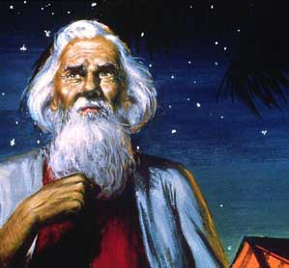
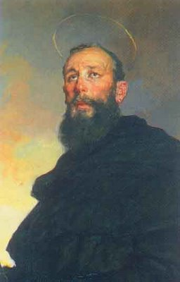
*"ESPIRITUALIDAD AGUSTINIANA". La primera conferencia del curso 2012 - 2012, dentro del Aula de Teología y Cultura de la Parroquia, será impartida por el P. Santiago Sierra, OSA., experto en San Agustín.


* INICIO DE ACTIVIDADES DE TODOS LOS GRUPOS. Durante estos primeros días del mes de octubre inician sus actividades todos los Grupos Parroquiales. Les rogamos a aquellas personas interesadas, rellenen la ficha de inscripción que está en el despacho parroquial.

www.jeaf.com/samasabe samasabe@agustinos-es.org
Tlf: 91 435 76 82

Hoja parroquial Año XII nº 550

Hoja parroquial Año XV. Nº 730

Tiempo Ordinario (B) XXVIII Domingo 14 de octubre de 2012
Parroquia San Manuel y San Benito. PP. Agustinos
C) Alcalá 83 y C) Columela 12, 28001. MADRID

¡ SIGUEME !
El joven rico del Evangelio ha quedado como prototipo de vocación frustrada, de ilusiones rotas. Aspiraba nada menos que a conquistar la vida eterna. En esto es un ejemplo para cada uno de nosotros, tan conformistas, tan dados a no querer complicarnos la vida, como si fuera suficiente un ir tirando para lograr el premio final. No nos engañemos y despertemos de nuestro dormitar en una mediocridad : Sólo los esforzados alcanzarán la dicha de los justos.
El Señor responde a aquel muchacho: primero es preciso cumplir los mandamientos de la Ley de Dios. Son los cimientos sobre los que hemos de edificar nuestra amistad con Dios. Nadie puede ser amigo suyo y al mismo tiempo no cumplir sus mandatos. Eso sería una mentira. Vosotros sois mis amigos nos dice Jesús, si hacéis lo que os mando.
Pero ese muchacho quiere más, llegar hasta la cima más elevada de la perfección. Al verle tan audaz y entusiasmado, Jesús le mira con amor. El Señor gusta de corazones apasionados, capaces de grandes sueños, de espíritus que luchan por llegar lo más arriba posible en el itinerario hacia Dios. Lástima que este muchacho se echara atrás en el momento decisivo. Él que vino con tanta urgencia, se retiró entristecido. El que hubiera sido otro apóstol apasionado y valiente, se quedó enmarcado en ese personaje triste que dijo que no a la llamada de Dios.
También hoy pasa Jesús por nuestras calles, también hoy muchos corren tras de él con el corazón cargado de ilusiones y de buenos deseos. Como entonces, hay quienes le siguen después de haberlo abandonado todo por él, encontrando luego cien veces más de cuanto dejaron. Otros, como el joven rico, se echan atrás cuando oyen la voz del Señor que los llama a una vida abnegada y generosa, se quedan tristes y aburridos, apegados a esas riquezas

